ĐỔI MẬT KHẨU TRÊN HỆ THỐNG MỚI

Để đảm bảo an toàn tài khoản của quý vị trên hệ thống mới. Vui lòng cập nhật mật khẩu mới.
Bước 1: Đăng nhập hệ thống
Quý vị vui lòng nhập thông tin tài khoản đã được đăng ký để đăng nhập bao gồm tên đăng nhập và mật khẩu.
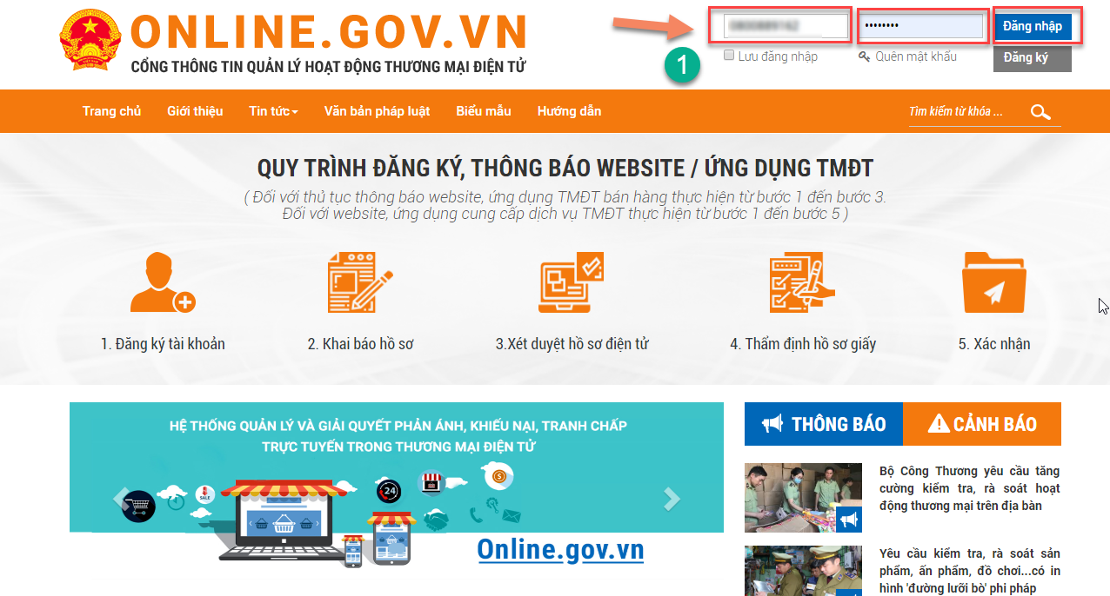
Sau khi quý vị thực hiện đăng nhập hệ thống sẽ chuyển đến màn hình đề nghị cập nhật mật khẩu mới
Bước 2: Nhập mã xác nhận
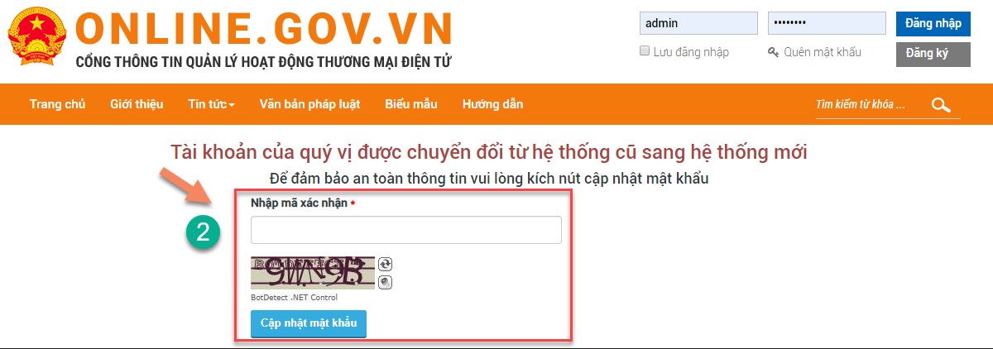
Quý vị điền mã xác thực theo hình bên dưới ô “Nhập mã xác nhận”.
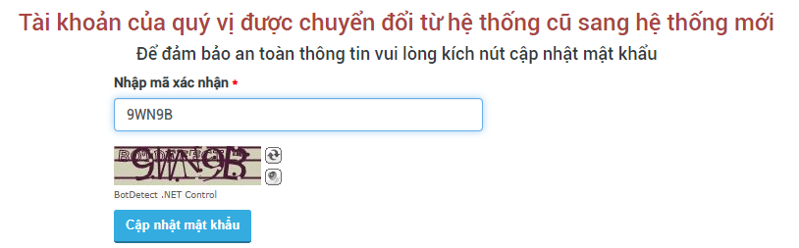
Bước 3: Hệ thống thông báo đã gửi liên kết đến email
Sau khi quý vị nhập chính xác mã xác nhận hệ thống sẽ tự động gửi email đến hòm thư đã đăng ký cùng với tài khoản. Trong mail có chứa liên kết giúp quý vị cập nhật mật khẩu mới.
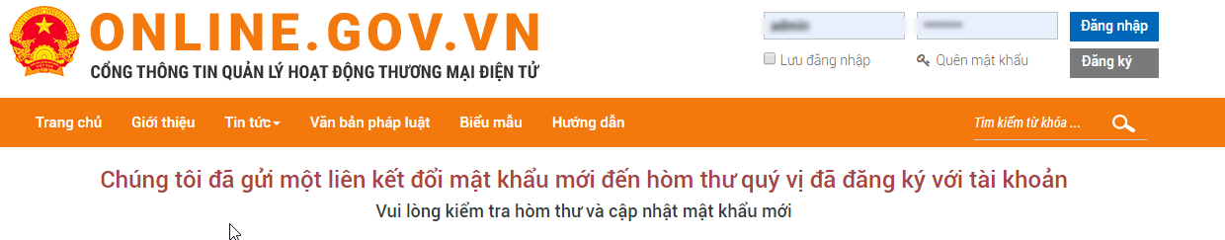
Bước 4: Truy cập liên kết đổi mật khẩu
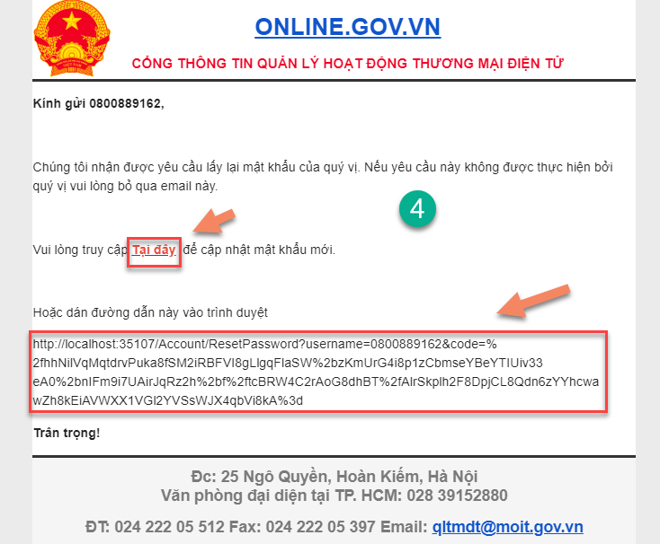
Quý vị kích chuột vào chữ tại đây hoặc dán liên kết lên trình duyệt để truy cập
Bước 5: Cập nhật mật khẩu mới
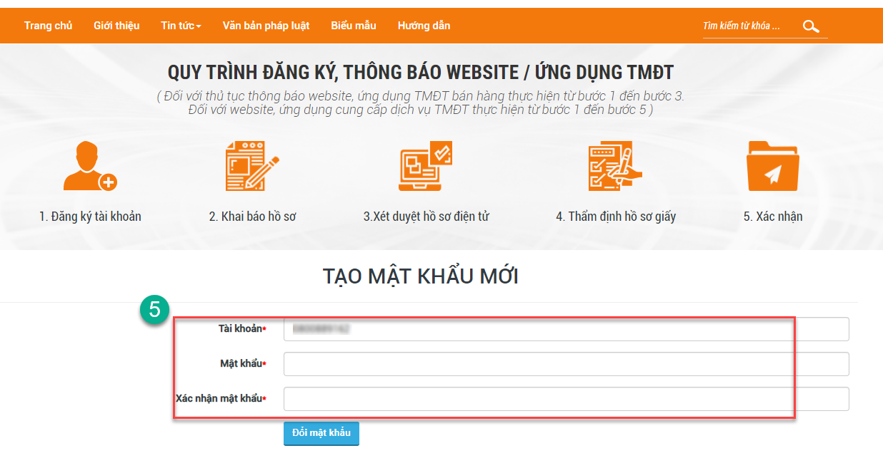
Quý vị nhập mật khẩu mới để cập nhật mật khẩu
Bước 6: Sau khi cập nhật thành công
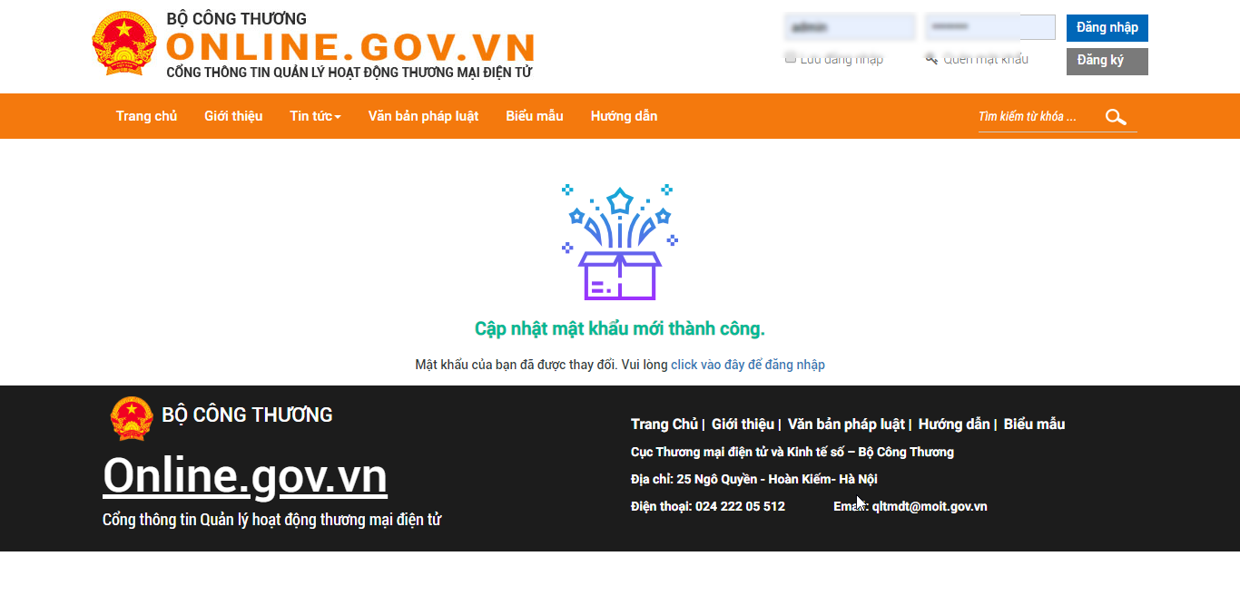
Hệ thống thông báo quý vị đã được đổi mật khẩu thành công

